**TRADITIONAL DANCE SMAVO**



**SMAN 2 CIBINONG**

Jl. Karadenan No.05, Karadenan, Cibinong, Bogor, Jawa Barat 16913

**Sejarah Singkat**

Tradavo atau Traditional Dance Smavo merupakan salah satu ekstrakurikuler SMAN 2 Cibinong yang mengembangkan bakat dan minat anggota dalam bidang seni tari tradisional. Nama Tradavo sebelumnya adalah Sadavo atau Saman Dance Smavo yang hanya berkembang dalam Tari Saman saja dan belum berkembang pada tari lainnya (disebutkannya jaipong) dikarenakan banyaknya terjadi kontroversi dengan hal tersebut.

Sejak awal sudah berniat diadakannya jaipong, namun ada pendapat yang menolak ide tersebut karena, SMAN 2 CIBINONG merupakan sekolah yang islami yang menyebabkan tidak boleh adanya lenggak-lenggok dan hanya mengizinkan Tari Saman saja. Awalnya pun Sadavo (sekarang Tradavo) tidak diakui sebagai ekstrakurikuler di Smavo dan hanya dianggap sebagai hobi dari beberapa orang saja.

Tradavo pertama kali berdiri pada tahun 2011, yang diketuai oleh Farah Mauliftya (Smavo'19) dan saat itu yang mengikuti ekskul ini pun anggotanya tidak mencapai 10 orang.

Pada tahun 2012 Tradavo pun mulai berjaya. Tahun kedua ini juga Tradavo pertama kali mengikuti lomba yaitu lomba TARANTI di SMAN 3 Depok. Pertama kalinya Tradavo mengikuti lomba dan juga mendapatkan juara 1. Karena berhasil mendapatkan juara 1, akhirnya sekolah mengakui keberadaan ekskul Tradavo ini.

Tahun 2013, Farah Mauliftya (Smavo'19) menyerahkan jabatannya kepada Nadhifa Ismaya (Smavo'20) dikarenakan sudah kelas 12 yang mengharuskannya fokus pada ujian akhir. Saat itulah Tradavo mulai terkenal di sekolah dan mulai banyak undangan untuk Tradavo tampil di berbagai acara. Contohnya Tradavo pernah tampil di Cibinong City Mall, acara di Tegar Beriman, dan juga pernah tampil di IPB.

Ketika tim basket Smavo yang ingin mengikuti DBL meminta Tradavo sebagai tim dance dari tim basket Smavo menampilkan tari daerah lain.

Akhirnya Tradavo membentuk tim yang berisikan 7 orang yang memang mempunyai bakat menari dan bisa membawakan Tari Merak. Akhirnya Tari Merak ini terus terbawa sampai beberapa tahun ekskul Tradavo berdiri. Karena ada penambahan tarian, maka nama ekskul yang sebelumnya adalah Sadavo diganti menjadi Tradavo (Traditional Dance of Smavo) yang menjadi nama ekskul ini hingga saat ini. Tahun 2014, Nadhifa Ismaya (Smavo'20) menyerahkan jabatannya Nurul Fitrianatijah (Smavo'21).

Pembina pertama Tradavo yaitu Ibu Dwi Kartika S.Pd, M.Pd. ketika Farah Mauliftya (Smavo'19) sebagai ketua sekaligus mendirikan ekstrakurikuler Sadavo (Tradavo saat ini). Pada tahun kedua Tradavo berdiri, berganti pembina menjadi Ibu Rahma S.Pd. M.Pd. (sekarang beliau mengajar di SMAN 4 Cibinong). Dikarenakan beliau mempunyai jiwa seni yang tinggi, oleh karena itu Ibu Dwi Kartika memberi kepercayaannya kepada Ibu Rahma untuk membina ekskul Tradavo. Bertahan selama beberapa tahun dan pembina ekskul Tradavo digantikan lagi oleh Ibu Ranti Mustika, S.Pd. Dan setelah beberapa tahun, pembina Tradavo digantikan oleh Ibu Helfy M. Ilfa S.Pd, M.Pd.

**Struktur Organisasi**

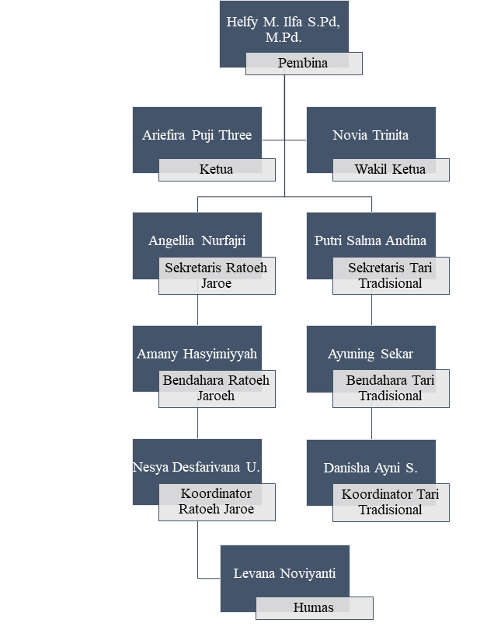

**Foto Anggota dan Kegiatan**

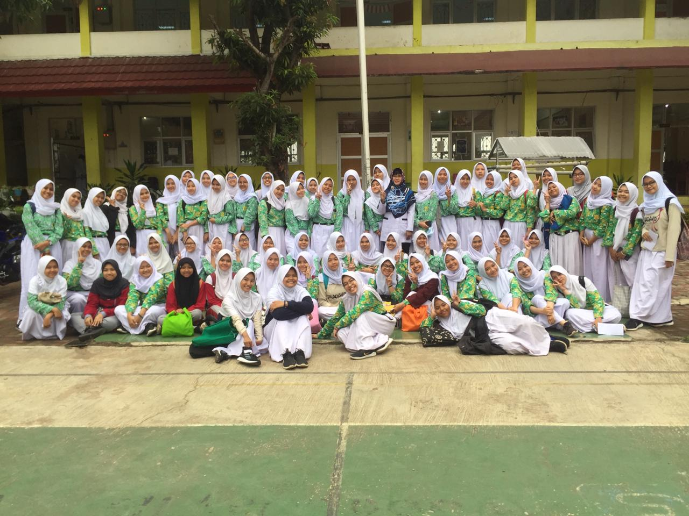

Anggota Tradavo

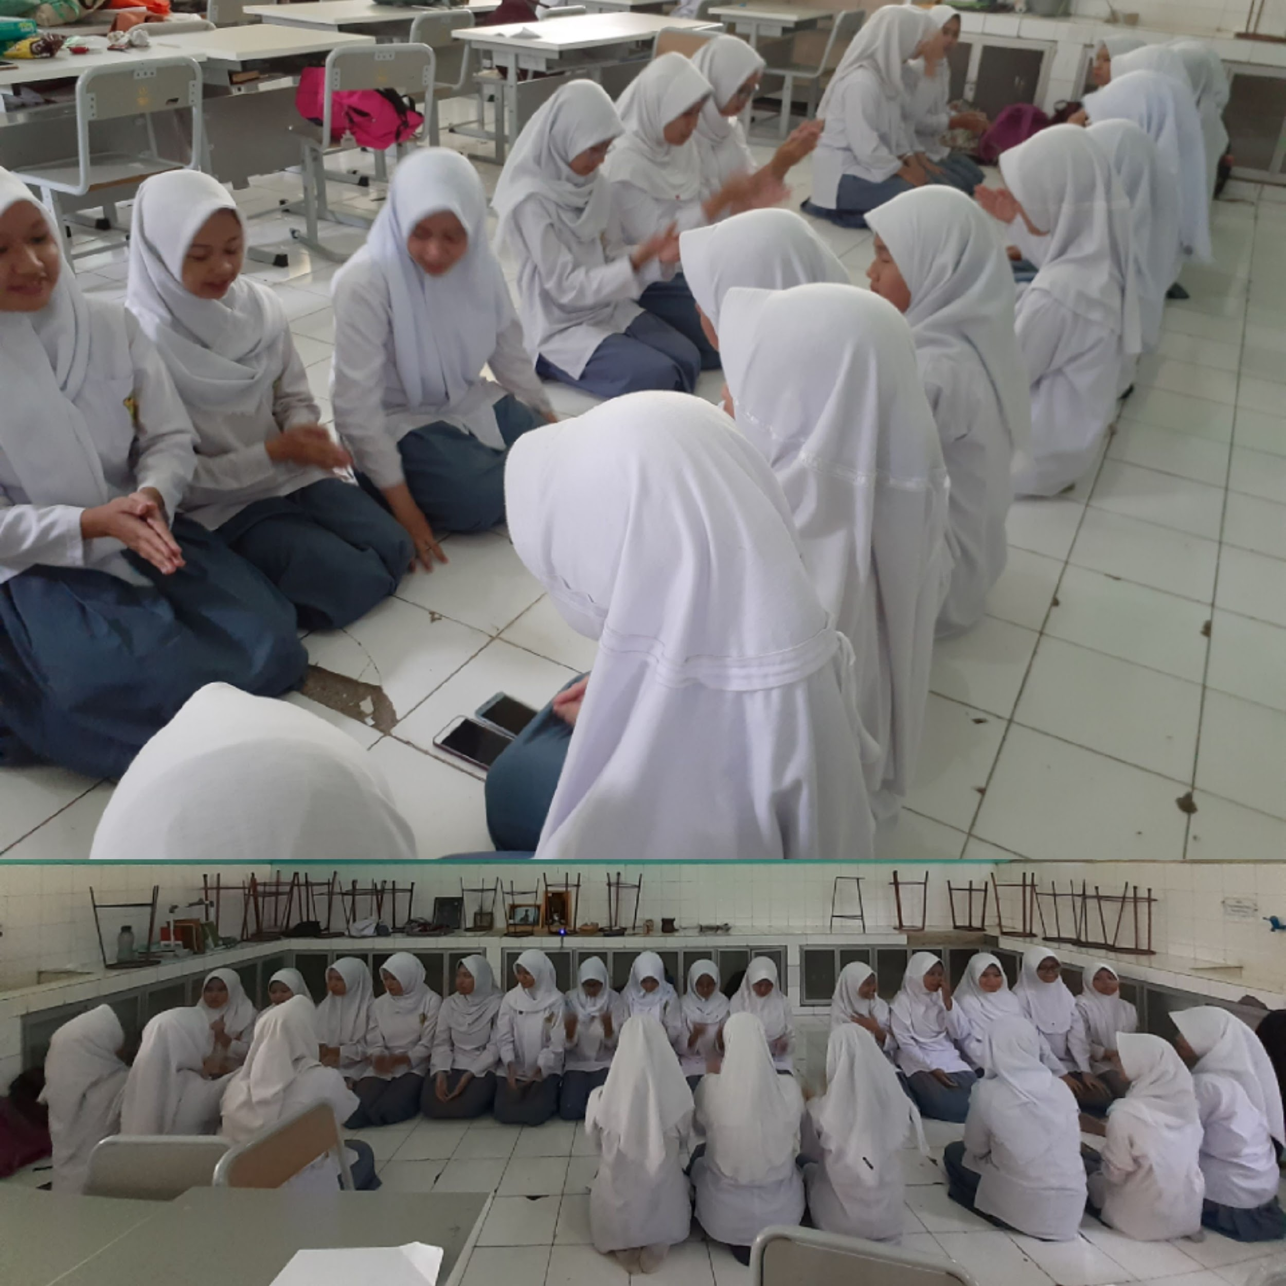 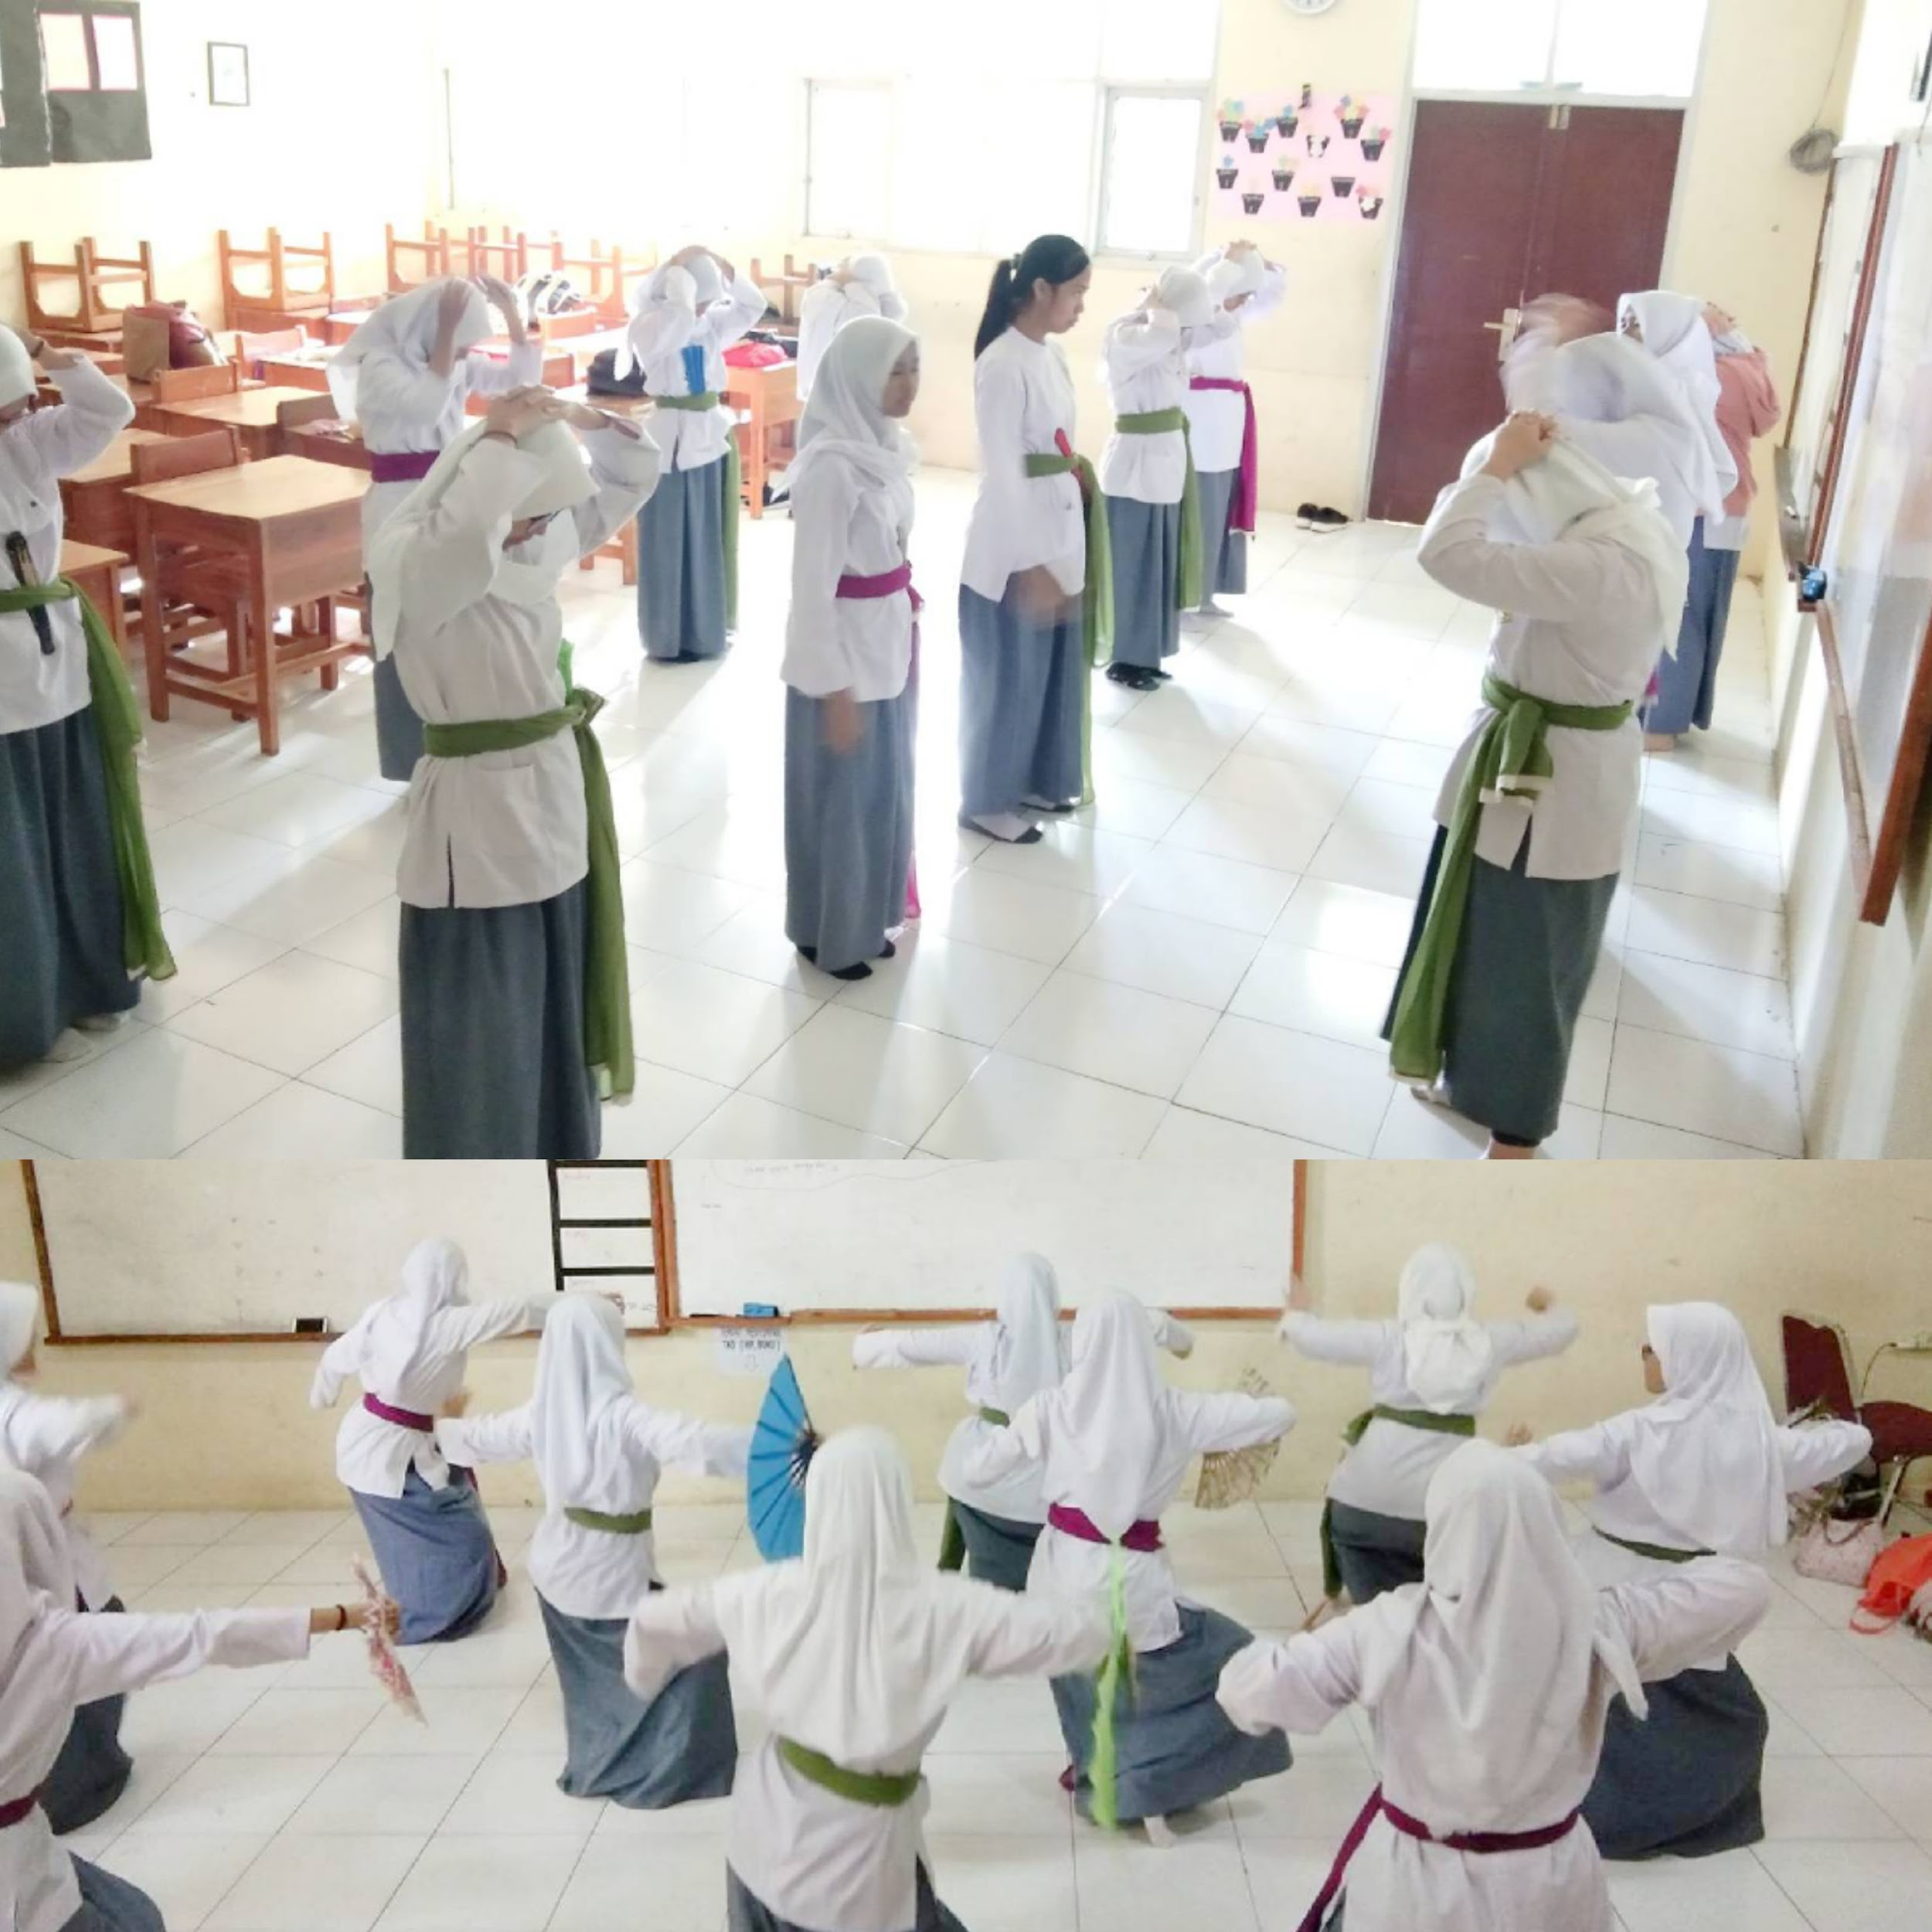

Kegiatan Tradavo

Divisi Ratoeh Jaroe Divisi Tari Tradisional

**Kejuaraan yang diraih**

1. Juara 2 Ratoeh Jaroe Taranti VII se-Jabodetabek

Taranti VII atau Traditional Dance and Ratoeh Jaroe Competition in Smanti ke-VII yang bertempat di SMAN 3 Depok dan diadakan pada tanggal 29 September 2018. Tradavo khususnya Divisi Ratoeh Jaroe berhasil meraih juara ke-2 dalam lomba Ratoeh Jaroe tingkat SMA di Taranti VII.

1. Juara 3 Tari Tradisional Taranti VII se-Jabodetabek

Taranti VII atau Traditional Dance and Ratoeh Jaroe Competition in Smanti ke-VII yang bertempat di SMAN 3 Depok dan diadakan pada tanggal 29 September 2018. Tradavo khususnya berhasil meraih juara ke-3 dalam lomba Tari Tradisional tingkat SMA di Taranti VII.

1. Juara Favorit dan Kostum Terbaik Taranti VII

Taranti VII atau Traditional Dance and Ratoeh Jaroe Competition in Smanti ke-VII yang bertempat di SMAN 3 Depok dan diadakan pada tanggal 29 September 2018. Tradavo berhasil meraih Juara Favorit dan Kostum Terbaik di Taranti VII.

1. FLS2N 2019

Pada tanggal 25 April 2019, Tradavo mengikuti lomba FLS2N atau Festival Lomba Seni Siswa Nasional tahun 2019 dalam kategori Tari Tradisional yang diselenggarakan di SMAN 1 Dramaga.

1. Juara 3 Ratoeh Jaroe Taranti VIII se-Jabodetabek

Taranti VIII atau Traditional Dance and Ratoeh Jaroe Competition in Smanti ke-VIII yang bertempat di SMAN 3 Depok dan diadakan pada tanggal 31 Agustus 2019. Tradavo khususnya Divisi Tari Tradisional Divisi Ratoeh Jaroe berhasil meraih juara ke-3 dalam lomba Ratoeh Jaroe tingkat SMA di Taranti VIII.

1. Tari Traditional Taranti VIII se-Jabodetabek.

Pada 31 Agustus 2019, divisi Tari Tradisional mengikuti lomba di Taranti VIII atau Traditional Dance and Ratoeh Jaroe Competition in Smanti VIII di SMAN 3 Depok

**Logo Ekskul**

